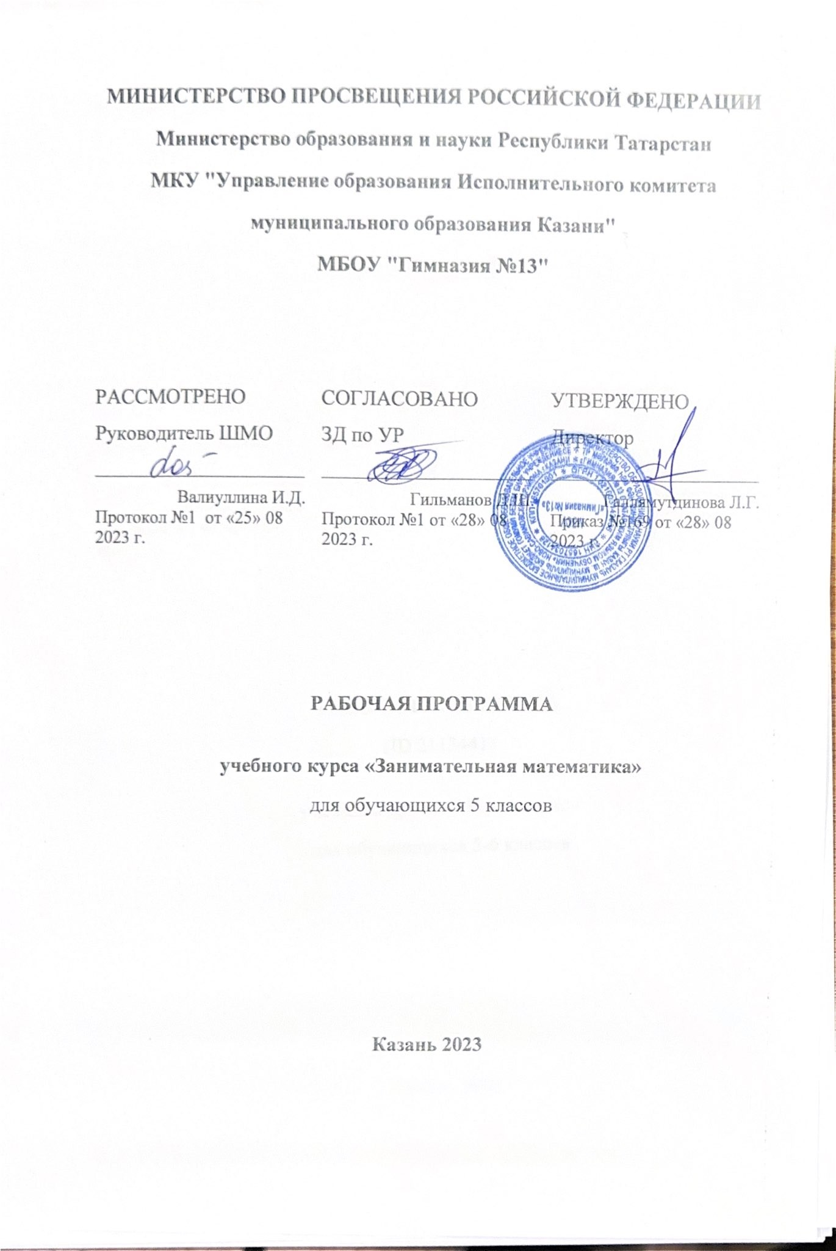
ПОЯСНИТЕЛЬНАЯ ЗАПИСКА

Внеурочная познавательная деятельность школьников является неотъемлемой частью образовательного процесса в школе. Изучение математики как возможность познавать, изучать и применять знания в конкретной жизненной ситуации.
Данный курс способствует развитию познавательной активности, формирует потребность в самостоятельном приобретении знаний и в дальнейшем автономном обучении.
Программа математического кружка содержит в основном традиционные темы занимательной математики: арифметику, логику, комбинаторику и т.д. Уровень сложности подобранных заданий таков, что к их рассмотрению можно привлечь значительное число учащихся, а не только наиболее сильных.
Цель курса:
- формирование всесторонне образованной и инициативной личности;
- обучение деятельности — умение ставить цели, организовать свою деятельность, оценить результаты своего труда;
- формирование личностных качеств: воли, чувств, эмоций, творческих способностей, познавательных мотивов деятельности;
- обогащение регуляторного и коммуникативного опыта: рефлексии собственных действий, самоконтроля результатов своего труда.

Возраст обучающихся: данная программа рассчитана на детей в возрасте 11-12 лет (5-6 классы).

Сроки реализации: программа рассчитана на 1 год (68 часов, из расчета 2 часа в неделю).

Формы и режим занятий
- Комбинированное тематическое занятие:
- Выступление учителя или учащегося (5-10 мин);
- Самостоятельное решение задач по избранной определённой теме (7-10 мин);
- Разбор решения задач (5-7 мин);
- Решение задач занимательного характера, задач на смекалку, разбор математических софизмов, проведение математических игр и развлечений (10-12 мин);
- Ответы на вопросы учащихся (2-3 мин);
- Домашнее задание (3 мин).
- Конкурсы по решению математических задач, олимпиады, игры, соревнования:
- Математическая карусель.
- Математический бой, хоккей, футбол.
- Математические турниры, эстафеты.
- Математические викторины.
- Устные или письменные олимпиады.

На изучение учебного курса «Занимательная математика» отводится 34 часа: в 5 классе (1 час в неделю).

СОДЕРЖАНИЕ ОБУЧЕНИЯ

5 КЛАСС

Числа и вычисления

Греческая, египетская, римская и древнерусская системы исчисления. Правила быстрого счета. Числовые ребусы. Магические квадраты.

Геометрические фигуры
Треугольник. Четырехугольники. Геометрические задачи. Пространственные фигуры.
Ребусы. Кроссворды
Знакомство с ребусами и их составление. Кроссворды.
Логические задачи
Числовые мозаики. Задачи со спичками. Задачи на принцип Дирихле.
Решение задач
Занимательные и шутливые задачи. Задачи на доказательство от противного. Задачи на движение. Задачи решаемые с конца.

ПЛАНИРУЕМЫЕ РЕЗУЛЬТАТЫ ОСВОЕНИЯ ПРОГРАММЫ УЧЕБНОГО КУРСА «МАТЕМАТИКА» НА УРОВНЕ ОСНОВНОГО ОБЩЕГО ОБРАЗОВАНИЯ

ЛИЧНОСТНЫЕ РЕЗУЛЬТАТЫ

Личностные результаты освоения программы учебного курса «Математика» характеризуются:
1) патриотическое воспитание:
проявлением интереса к прошлому и настоящему российской математики, ценностным отношением к достижениям российских математиков и российской математической школы, к использованию этих достижений в других науках и прикладных сферах;
2) гражданское и духовно-нравственное воспитание:
готовностью к выполнению обязанностей гражданина и реализации его прав, представлением о математических основах функционирования различных структур, явлений, процедур гражданского общества (например, выборы, опросы), готовностью к обсуждению этических проблем, связанных с практическим применением достижений науки, осознанием важности морально-этических принципов в деятельности учёного;
3) трудовое воспитание:
установкой на активное участие в решении практических задач математической направленности, осознанием важности математического образования на протяжении всей жизни для успешной профессиональной деятельности и развитием необходимых умений, осознанным выбором и построением индивидуальной траектории образования и жизненных планов с учётом личных интересов и общественных потребностей;
4) эстетическое воспитание:
способностью к эмоциональному и эстетическому восприятию математических объектов, задач, решений, рассуждений, умению видеть математические закономерности в искусстве;
5) ценности научного познания:
ориентацией в деятельности на современную систему научных представлений об основных закономерностях развития человека, природы и общества, пониманием математической науки как сферы человеческой деятельности, этапов её развития и значимости для развития цивилизации, овладением языком математики и математической культурой как средством познания мира, овладением простейшими навыками исследовательской деятельности;
6) физическое воспитание, формирование культуры здоровья и эмоционального благополучия:
готовностью применять математические знания в интересах своего здоровья, ведения здорового образа жизни (здоровое питание, сбалансированный режим занятий и отдыха, регулярная физическая активность), сформированность навыка рефлексии, признанием своего права на ошибку и такого же права другого человека;
7) экологическое воспитание:
ориентацией на применение математических знаний для решения задач в области сохранности окружающей среды, планирования поступков и оценки их возможных последствий для окружающей среды, осознанием глобального характера экологических проблем и путей их решения;
8) адаптация к изменяющимся условиям социальной и природной среды:
готовностью к действиям в условиях неопределённости, повышению уровня своей компетентности через практическую деятельность, в том числе умение учиться у других людей, приобретать в совместной деятельности новые знания, навыки и компетенции из опыта других;
необходимостью в формировании новых знаний, в том числе формулировать идеи, понятия, гипотезы об объектах и явлениях, в том числе ранее неизвестных, осознавать дефициты собственных знаний и компетентностей, планировать своё развитие;
способностью осознавать стрессовую ситуацию, воспринимать стрессовую ситуацию как вызов, требующий контрмер, корректировать принимаемые решения и действия, формулировать и оценивать риски и последствия, формировать опыт.
МЕТАПРЕДМЕТНЫЕ РЕЗУЛЬТАТЫ

Познавательные универсальные учебные действия

Базовые логические действия:
- выявлять и характеризовать существенные признаки математических объектов, понятий, отношений между понятиями, формулировать определения понятий, устанавливать существенный признак классификации, основания для обобщения и сравнения, критерии проводимого анализа;
- воспринимать, формулировать и преобразовывать суждения: утвердительные и отрицательные, единичные, частные и общие, условные;
- выявлять математические закономерности, взаимосвязи и противоречия в фактах, данных, наблюдениях и утверждениях, предлагать критерии для выявления закономерностей и противоречий;
- делать выводы с использованием законов логики, дедуктивных и индуктивных умозаключений, умозаключений по аналогии;
- разбирать доказательства математических утверждений (прямые и от противного), проводить самостоятельно несложные доказательства математических фактов, выстраивать аргументацию, приводить примеры и контрпримеры, обосновывать собственные рассуждения;
- выбирать способ решения учебной задачи (сравнивать несколько вариантов решения, выбирать наиболее подходящий с учётом самостоятельно выделенных критериев).
Базовые исследовательские действия:
- использовать вопросы как исследовательский инструмент познания, формулировать вопросы, фиксирующие противоречие, проблему, самостоятельно устанавливать искомое и данное, формировать гипотезу, аргументировать свою позицию, мнение;
- проводить по самостоятельно составленному плану несложный эксперимент, небольшое исследование по установлению особенностей математического объекта, зависимостей объектов между собой;
- самостоятельно формулировать обобщения и выводы по результатам проведённого наблюдения, исследования, оценивать достоверность полученных результатов, выводов и обобщений;
- прогнозировать возможное развитие процесса, а также выдвигать предположения о его развитии в новых условиях.
Работа с информацией:
- выявлять недостаточность и избыточность информации, данных, необходимых для решения задачи;
- выбирать, анализировать, систематизировать и интерпретировать информацию различных видов и форм представления;
- выбирать форму представления информации и иллюстрировать решаемые задачи схемами, диаграммами, иной графикой и их комбинациями;
- оценивать надёжность информации по критериям, предложенным учителем или сформулированным самостоятельно.
Коммуникативные универсальные учебные действия:
- воспринимать и формулировать суждения в соответствии с условиями и целями общения, ясно, точно, грамотно выражать свою точку зрения в устных и письменных текстах, давать пояснения по ходу решения задачи, комментировать полученный результат;
- в ходе обсуждения задавать вопросы по существу обсуждаемой темы, проблемы, решаемой задачи, высказывать идеи, нацеленные на поиск решения, сопоставлять свои суждения с суждениями других участников диалога, обнаруживать различие и сходство позиций, в корректной форме формулировать разногласия, свои возражения;
- представлять результаты решения задачи, эксперимента, исследования, проекта, самостоятельно выбирать формат выступления с учётом задач презентации и особенностей аудитории;
- понимать и использовать преимущества командной и индивидуальной работы при решении учебных математических задач;
- принимать цель совместной деятельности, планировать организацию совместной работы, распределять виды работ, договариваться, обсуждать процесс и результат работы, обобщать мнения нескольких людей;
- участвовать в групповых формах работы (обсуждения, обмен мнениями, мозговые штурмы и другие), выполнять свою часть работы и координировать свои действия с другими членами команды, оценивать качество своего вклада в общий продукт по критериям, сформулированным участниками взаимодействия.
Регулятивные универсальные учебные действия

Самоорганизация:
- самостоятельно составлять план, алгоритм решения задачи (или его часть), выбирать способ решения с учётом имеющихся ресурсов и собственных возможностей, аргументировать и корректировать варианты решений с учётом новой информации.
Самоконтроль, эмоциональный интеллект:
- владеть способами самопроверки, самоконтроля процесса и результата решения математической задачи;
- предвидеть трудности, которые могут возникнуть при решении задачи, вносить коррективы в деятельность на основе новых обстоятельств, найденных ошибок, выявленных трудностей;
- оценивать соответствие результата деятельности поставленной цели и условиям, объяснять причины достижения или недостижения цели, находить ошибку, давать оценку приобретённому опыту.

ПРЕДМЕТНЫЕ РЕЗУЛЬТАТЫ

К концу обучения в 5 классе обучающийся получит следующие предметные результаты:

- описывать признаки предметов и узнавать предметы по их признакам;
- сравнивать между собой предметы, явления;
- обобщать, делать несложные выводы;
- определять последовательность событий;
- давать определения тем или иным понятиям;
- выполнять арифметические действия;
- выявлять закономерности и проводить аналогии;
- использовать измерительные и чертежные инструменты.

ТЕМАТИЧЕСКОЕ ПЛАНИРОВАНИЕ
5 КЛАСС
№ п/п | Наименование разделов и тем программы | Количество часов |  |  | Электронные (цифровые) образовательные ресурсы
№ п/п | Наименование разделов и тем программы | Всего | Контрольные работы | Практические работы | Электронные (цифровые) образовательные ресурсы
1 | Числа и вычисления. Греческая, египетская и древнерусская системы исчисления. Правила быстрого счета. Числовые ребусы. Магические квадраты. | 8
2 | Геометрические фигуры. Треугольник. Четырехугольник. Геометрические задачи. Пространственные фигуры. | 5
3 | Ребусы. Кроссворды. Знакомство с ребусами и их составление. | 5
4 | Логические задачи. Числовые мозаики. Задачи со спичками. Задачи на принцип Дирихле. | 8
5 | Решение задач. Занимательные и шутливые задачи. Задачи на доказательство от противного. Задачи на движение | 8
ОБЩЕЕ КОЛИЧЕСТВО ЧАСОВ ПО ПРОГРАММЕ |  | 34 | 0 | 0

ПОУРОЧНОЕ ПЛАНИРОВАНИЕ
5 КЛАСС
№ п/п | Тема урока | Количество часов |  |  | Дата изучения | Электронные цифровые образовательные ресурсы
№ п/п | Тема урока | Всего | Контрольные работы | Практические работы | Дата изучения | Электронные цифровые образовательные ресурсы
1 | Греческая и римская нумерация. | 1 |  |  | 07.09.2023
2 | Индийская и арабская система исчисления. | 1 |  |  | 14.09.2023
3 | Древнерусская система исчисления. | 1 |  |  | 21.09.2023 | Библиотека ЦОК https://m.edsoo.ru/f2a0cafe
4 | Правила и приемы быстрого счета. | 1 |  |  | 28.09.2023
5 | Конкурс «Кто быстрее сосчитает». | 1 |  |  | 05.10.2023 | Библиотека ЦОК https://m.edsoo.ru/f2a0d54e
6 | Знакомство с числовыми ребусами. | 1 |  |  | 12.10.2023 | Библиотека ЦОК https://m.edsoo.ru/f2a0daee
7 | Решение и составление числовых ребусов. | 1 |  |  | 19.10.2023 | Библиотека ЦОК https://m.edsoo.ru/f2a0df3a
8 | Решение и составление числовых ребусов. | 1 |  |  | 26.10.2023 | Библиотека ЦОК https://m.edsoo.ru/f2a0e0fc
9 | Треугольник, задачи с треугольниками. | 1 |  |  | 09.11.2023 | Библиотека ЦОК https://m.edsoo.ru/f2a0e2a0
10 | Четырехугольники. Геометрические головоломки. | 1 |  |  | 16.11.2023 | Библиотека ЦОК https://m.edsoo.ru/f2a0e426
11 | Знакомство с пространственными фигурами. | 1 |  |  | 23.11.2023 | Библиотека ЦОК https://m.edsoo.ru/f2a0ce32
12 | Решение задач на площадь и объемы пространственных фигур. Конструирование фигур. | 1 |  |  | 30.11.2023 | Библиотека ЦОК https://m.edsoo.ru/f2a0cf54
13 | Заключительное занятие «Занимательная геометрия». | 1 |  |  | 07.12.2023 | Библиотека ЦОК https://m.edsoo.ru/f2a0d300
14 | Знакомство с принципами составления ребусов и кроссвордов. | 1 |  |  | 14.12.2023 | Библиотека ЦОК https://m.edsoo.ru/f2a0d440
15 | Знакомство с кроссвордами. | 1 |  |  | 21.12.2023
16 | Решение и составление ребусов. | 1 |  |  | 28.12.2023 | Библиотека ЦОК https://m.edsoo.ru/f2a0eaca
17 | Составление и решение кроссвордов. | 1 |  |  | 11.01.2024 | Библиотека ЦОК https://m.edsoo.ru/f2a0f5ba
18 | Защита проектов по составлению ребусов и кроссвордов. | 1 |  |  | 18.01.2024 | Библиотека ЦОК https://m.edsoo.ru/f2a0f704
19 | Знакомство с числовыми мозаиками. | 1 |  |  | 25.01.2024 | Библиотека ЦОК https://m.edsoo.ru/f2a0fd8a
20 | Составление и решение числовых мозаик. | 1 |  |  | 01.02.2024 | Библиотека ЦОК https://m.edsoo.ru/f2a1a3fc
21 | Решение и составление задач со спичками. | 1 |  |  | 08.02.2024
22 | Головоломки со спичками. | 1 |  |  | 15.02.2024 | Библиотека ЦОК https://m.edsoo.ru/f2a1015e
23 | Знакомство с принципом Дирихле. | 1 |  |  | 22.02.2024 | Библиотека ЦОК https://m.edsoo.ru/f2a10c3a
24 | Решение задач на принцип Дирихле. | 1 |  |  | 29.02.2024 | Библиотека ЦОК https://m.edsoo.ru/f2a10da2
25 | Решение задач на принцип Дирихле. | 1 |  |  | 07.03.2024 | Библиотека ЦОК https://m.edsoo.ru/f2a104ec
26 | Решение логических задач | 1 |  |  | 14.03.2024
27 | Решение шутливых задач. | 1 |  |  | 21.03.2024 | Библиотека ЦОК https://m.edsoo.ru/f2a0ef3e
28 | Задачи от противного. | 1 |  |  | 28.03.2024
29 | Задачи на движение. | 1 |  |  | 04.04.2024
30 | Задачи на движение по реке. | 1 |  |  | 11.04.2024 | Библиотека ЦОК https://m.edsoo.ru/f2a1116c
31 | Задачи, решаемые с конца | 1 |  |  | 18.04.2024 | Библиотека ЦОК https://m.edsoo.ru/f2a114fa
32 | Задачи на переливание действий | 1 |  |  | 25.04.2024 | Библиотека ЦОК https://m.edsoo.ru/f2a11f18
33 | Комбинаторные задачи | 1 |  |  | 02.05.2024 | Библиотека ЦОК https://m.edsoo.ru/f2a12080
34 | Защита проектов | 1 |  |  | 16.05.2024 | Библиотека ЦОК https://m.edsoo.ru/f2a123fa
ОБЩЕЕ КОЛИЧЕСТВО ЧАСОВ ПО ПРОГРАММЕ |  | 170 | 4 | 4

УЧЕБНО-МЕТОДИЧЕСКОЕ ОБЕСПЕЧЕНИЕ ОБРАЗОВАТЕЛЬНОГО ПРОЦЕССА
ОБЯЗАТЕЛЬНЫЕ УЧЕБНЫЕ МАТЕРИАЛЫ ДЛЯ УЧЕНИКА
- Занятия математического кружка. 5 класс : учеб. Пособие для учащихся общеобразоват. учеждений / Е.Л. Мардахаева. – М.: Мнемозина, 2012
- Математический тренинг. Развитие комбинационной способности: книга для учащихся 5-7кл./ М.И .Зайкин. М.:Гуманит из-во Центр ВЛАДОС,1996
- В царстве смекалки./ Е.И. Игнатьев.-М.:Наука. Главная редакция Ф-М литературы, 1979
- Тысяча и одна задача по математике: Кн.: для учащихся 5-7 кл./ А.В.Спивак.-М.: Просвещения,2002
- Математические олимпиады в школе, 5-11кл./А.В.Фарков.-М.: Айрис-пресс,2004
- Задачи на разрезанье./М.А.Евдокимов.М.:МЦНМО,2002
- Как научиться решать задачи./Фридман Л.М. – М.:Просвещение,1989
- 1001 олимпиадная и занимательная задачи по математике / Э.Н. Балаян. – 3-е изд. – Ростов н/Д: Феникс, 2008. – 364, [1] с.: ил. – (Библиотека Учителя)

МЕТОДИЧЕСКИЕ МАТЕРИАЛЫ ДЛЯ УЧИТЕЛЯ
- Занятия математического кружка. 5 класс : учеб. Пособие для учащихся общеобразоват. учеждений / Е.Л. Мардахаева. – М.: Мнемозина, 2012
- Математический тренинг. Развитие комбинационной способности: книга для учащихся 5-7кл./ М.И .Зайкин. М.:Гуманит из-во Центр ВЛАДОС,1996

ЦИФРОВЫЕ ОБРАЗОВАТЕЛЬНЫЕ РЕСУРСЫ И РЕСУРСЫ СЕТИ ИНТЕРНЕТ
https://edsoo.ru/
https://lesson.edu.ru

